**Основни подаци о школи**

Кленике је једно од најстаријих села Пчињског округа. Лежи на 42. степену северне географске ширине и на 19. степену источне географске дужине. Налази се на простору између реке Јужне Мораве са северне стране и Пчиње са јужне стране. Са западне опасује га планина Рујан, са јужне стране планина Бејавица и Старачко брдо, а са источне стране огранци планине Мотине. У близини Кленика је и македонска граница (на око 10 километара).

Постоји тумачење како је село добило име које се везује за шуму односно име дрвета. У стара времена је у читавом атару села било много кленове шуме.

Основна школа „Бора Станковић“ која је основана пре више од 100 година налази се на средишту села Кленике. Тренутно има ученика од I до VIII разреда. Настава се одвија у матичној школи и у 7 подручних одељења (Брњаре, Јабланица, Клиновац, Куштица, Сејаце, Спанчевац, Трејак). Скоро у свим подручним одељењима настава се изводи у комбинованим и неподељеним одељењима.

Школа располаже задовољавајућим фондом књига, и има иновативна наставна средства која могу да прате савремену наставу.

Школа у сарадњи са локалном средином одржава и помаже различите манифестације са културним садржајем: обележавање Дана школе, Дана Светог Саве, школске приредбе поводом Дечје недеље, Нове године, Ускрса, рад секција, квиз знања и многе друге.

Посебан акценат се ставља на професионални развој наставног кадра, осавремењивање наставног процеса и повећање постигнућа ученика.

Ресурси локалне средине су утврђени и максимално се користе за потребе наставних и ваннаставних активности.

|  |  |
| --- | --- |
| **Назив школе** | Основна школа „Бора Станковић“ |
| **Место и адреса** | Кленике, Кленике бб |
| **Општина** | Бујановац |
| **Телефон/факс** | 017/58-119 |
| **E-mail** | [bsklenike@gmail.com](mailto:bsklenike@gmail.com) |

**Организација школе**

Ова школска година почела је 01. септембра 2017. године и биће организована у два полугодишта.

**Прво полугодиште** почиње у петак, 01. септембра 2017. године, а завршава се у среду, 31. јануара 2018. године. **Друго полугодиште** почиње у понедељак, 12. фебруара 2018. године, а завршава се у четвртак, 14. јуна 2018. године. За ученике осмог разреда друго полугодиште се завршава у четвртак 31. маја 2018. године.

У овој школској години имаћемо 19 одељења са око _____ ученика и _____ запослених.

|  |  |  |  |
| --- | --- | --- | --- |
| **РАЗРЕДНА НАСТАВА** | | | |
| Небојша Филиповић | Стојан Цветковић | Сања Арсић | Слађана Михајловић |
| Весна Ристић | Новица Настасијевић | Весна Мишић | Светислав Антић |
| Верица Трајковић | Весна Трајковић | Васка Манић | Милорад Антић |
| Данијела Јовић | Марјан Манић |  |  |

|  |  |  |  |
| --- | --- | --- | --- |
| **ПРЕДМЕТНА НАСТАВА** | | | |
| Данијела Картаљевић | Александра Ђорђевић | Милош Милановић | Гордана Буловић |
| Мирјана Крстић | Миљана Петрушијевић | Тијана Станојковић | Драгана Милошевић |
| Добривоје Петрушијевић | Маријана Петрушијевић | Ненад Ђурђичевић | Александар Милошевић |
| Јелена Воиновић | Владимир Станојковић | Игор Милошевић | Саша Младеновић |
| Братислав Ђорђевић | Марјан Стаменковић | Бора Зафировић | Љиљана Динов |
| Стефан Ристић | Бора Митић |  |  |

|  |  |  |  |
| --- | --- | --- | --- |
| **ВАННАСТАВНО ОСОБЉЕ** | | | |
| Слађан Цветановић | Слободан Атанасковић | Чедомир Богдановић | Бранислав Спасић |
| Ненад Ристић | Славица Атанасковић | Живорад Цветковић |  |
| Виолета Цветановић | Горица Манић | Саша Мишић |  |
| Данијела Бошковић | Горан Манчић | Негован Стошић |  |

**Преглед стручних, управних, руководећих и саветодавних органа школе**

**Стручни органи школе су:**

* Наставничко веће;
* Стручно веће за разредну наставу;
* Стручна већа за предметну наставу;
* Одељењска већа;
* Одељењске старешине;
* Школски педагог;
* Школски библиотекар;
* Стручни актив за развојно планирање;
* Стручни тим за самовредновање рада школе;
* Стручни актив за развој школског програма;
* Стручни тим за инклузивно образовање;
* Тимови за пружање додатне подршке ученицима;
* Педагошки колегијум;
* Стручни тим за безбедност ученика;
* Тим за стручно усавршавање просветних радника.

**Орган управљања у школи:** Школски одбор.

**Органи руковођења у школи:** Директор школе.

**Саветодавни орган школе:**  Савет родитеља.

**I ПОЛУГОДИШТЕ**

**СЕПТЕМБАР**

1. **септембар 2017. године**

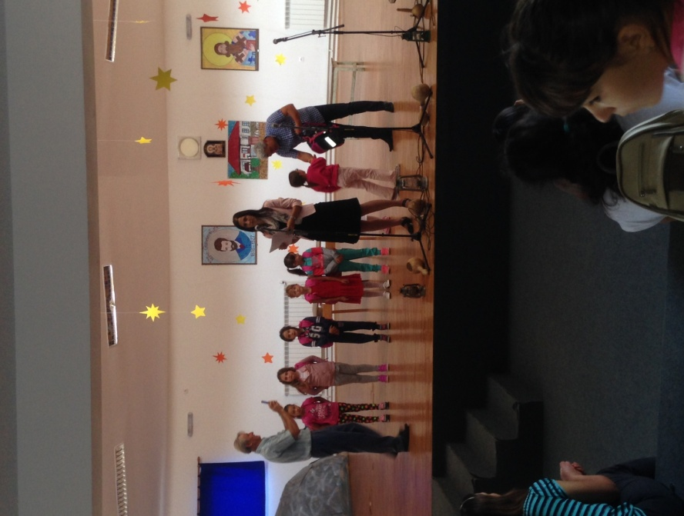Почела је школска 2017/2018. година. Одржана је пригодна приредба у амфитеатру школе посвећена пријему првака коју су организовали учитељи нижих разреда. Ученицима првог разреда су подељени ранчеви.

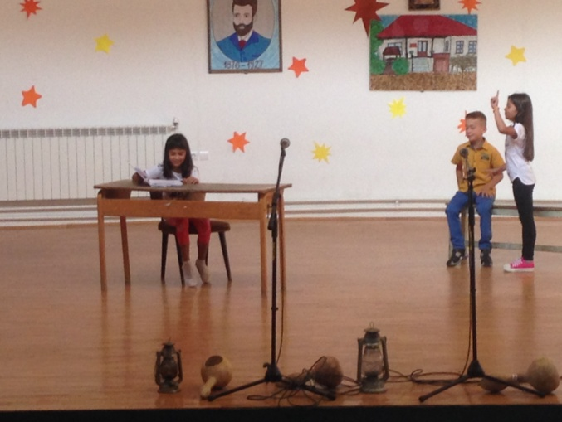

**13. септембар 2017. године**

Одржана је седница Одељењских већа са следећим дневним редом:

1. Усвајање записника са претходне седнице Већа;
2. Упознавање са школским календаром рада планираним активностима реализације Школског развојног плана;
3. Упознавање родитеља и анкетирање у вези са изборним предметима;
4. Укључивање ученика у ваннаставне активности;
5. Укључивање ученика у допунску наставу и додатни рад;
6. Распоред индивидуалних разговора са родитељима;
7. Утврђивање распореда о држању угледних часова применом активних метода и облика учења и тимске наставе;
8. Усаглашавање критеријума оцењивања;
9. Договор за одржавање родитељских састанака и упознавање родитеља са правима и обавезама према школи;
10. Текућа питања.

**13. септембар 2017. године**

Одржана је седница Наставничког већа са следећим дневним редом:

1. Усвајање записника са претходне седнице Наставничког већа;
2. Разматрање извештаја о раду школе и директора школе за прошлу школску годину;
3. Разматрање извештаја о раду педагога школе за прошлу школску годину;
4. Усвајање плана рада Наставничког већа за ову школску годину;
5. Усвајање Годишњег плана рада школе за ову школску годину;
6. Усвајање програма ваннаставних активности – излета, посета, екскурзија;
7. Усвајање плана стручног усавршавања за ову школску годину;
8. Дежурство наставника и поштовање кућног реда;
9. Текућа питања.

**15. септембар 2017. године**

Одржана је седница Школског одбора са следећим дневним редом:

1. Усвајање записника са претходне седнице Одбора;
2. Информација о упису ученика 8. разреда у средње школе и динамика уписа ученика у I разред;
3. Припрема школе за почетак школске године;
4. Разматрање и усвајање годишњег плана рада Ш.О.;
5. Разматрање и усвајање извештаја о остваривању Годишњег плана рада школе за прошлу школску годину;
6. Доношење одлуке о усвајању извештаја о остваривању Годишњег плана рада школе за прошлу школску годину;
7. Разматрање и усвајање извештаја о раду директора школе за прошлу школску годину;
8. Доношење одлуке о усвајању извештаја о раду директора за прошлу школску годину;
9. Разматрање и усвајање Анекса школског програма;
10. Доношење одлуке о усвајању Анекса школског програма;
11. Разматрање и усвајање Школског развојног плана;
12. Доношење одлуке о усвајању Школског развојног плана;
13. Извештај о раду школе;
14. Разматрање и усвајање Годишњег плана рада школе за текућу школску годину;
15. Доношење одлуке о усвајању Годишњег плана рада школе за текућу школску годину;
16. Давање сагласности на програме посебних облика извођења;
17. Предлог финансијског плана за текућу школску годину;
18. Текућа питања.

**15. септембар 2017. године**

Одржана је седница Савета родитеља са следећим дневним редом:

1. Конституисање Савета родитеља;
2. Избор председника и записничара;
3. Разматрање и усвајање плана рада Савета за текућу школску годину;
4. Разматрање извештаја о раду школе и директора школе за прошлу школску годину;
5. Разматрање годишњег плана рада школе за школску 2017/2018. годину;
6. Информисање о припремљености и почетку рада школе и календару рада за нову школску годину;
7. Упознавање са организацијом рада школе, правилима кућног реда, правилима о понашању ученика, запослених и родитеља ученика школе;
8. Упознавање са Протоколом за заштиту ученика од насиља, злостављања и занемаривања; информисање о активностима школе у овој области, упознавање са Акционим планом заштите ученика;
9. Осигурање ученика – доношење одлуке о осигурању ученика за школску 2017/2018. годину и избор осигуравајуће куће;
10. Текућа питања.

Све активности за месец септембар предвиђене су Годишњим планом и одвијале су се у складу са њим.

**ОКТОБАР**

**04. октобар 2017. године**

Одржана је седница Одељењског већа са следећим дневним редом:

1. Усвајање записника са претходне седнице Већа;
2. Дечја недеља;
3. Постајемо чланови наше библиотеке;
4. Праћење напредовања ученика у протеклом периоду;
5. Укључивање ученика у допунску наставе;
6. Излет за ученике;
7. Осмишљавање начина за повећање укључености родитеља у живот и рад школе;
8. Предавање педагога: Развијање и неговање радних навика код ученика првог разреда;
9. Текућа питања.

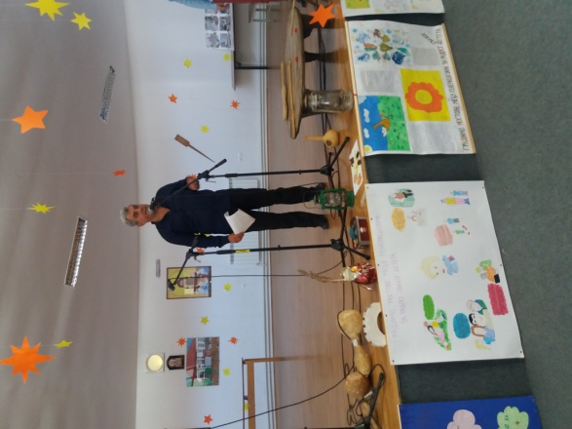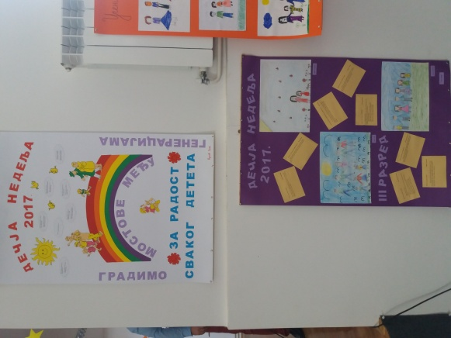

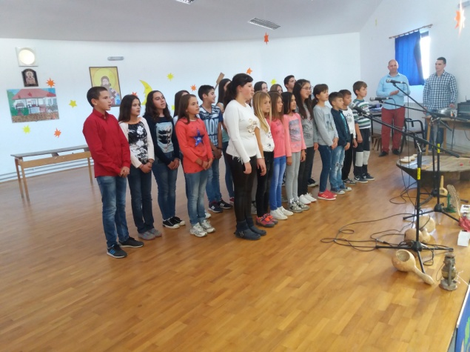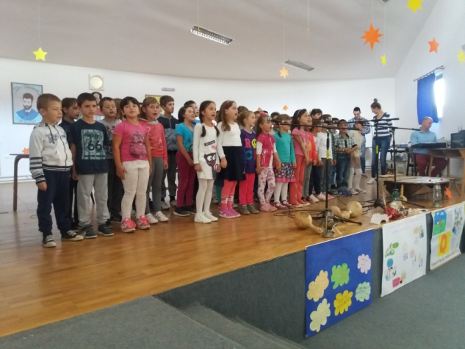

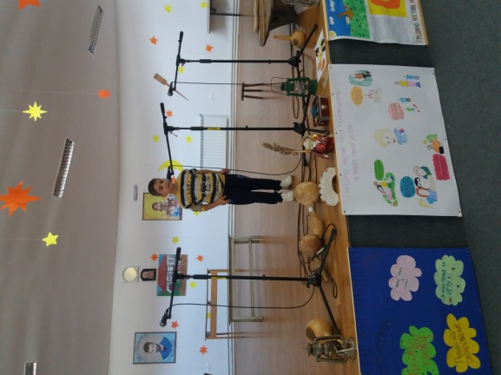**02-06. октобар 2017. године**

Обележена је Дечја недеља која је ове године имала слоган *Градимо мостове међу генерацијама - за радост сваког детета*.

Сваког дана су реализоване планиране активности поводом обележавање Дечје недеље:

* 02. октобар (понедељак): Дечја недеља је свечано отворена обраћањем педагога ученицима у афитеатру школе пре почетка часова;
* 03. октобар (уторак): на часовима српског језика и ликовне културе реализоване су радионице на тему *Моја породица*;
* 04. октобар (среда): реализована је посета јавним установама (амбуланти и градској библиотеци);
* 05. октобар (четвртак): у амфитеатру школе организована је изложба дечјих радова;
* 06. октобар (петак): Дечја недеља је свечано затворена приредбом ученика у амфитеатру школе.

**07-08. октобар 2017. године**

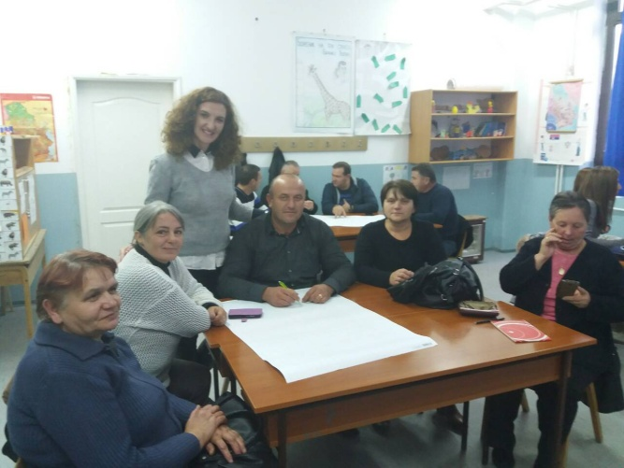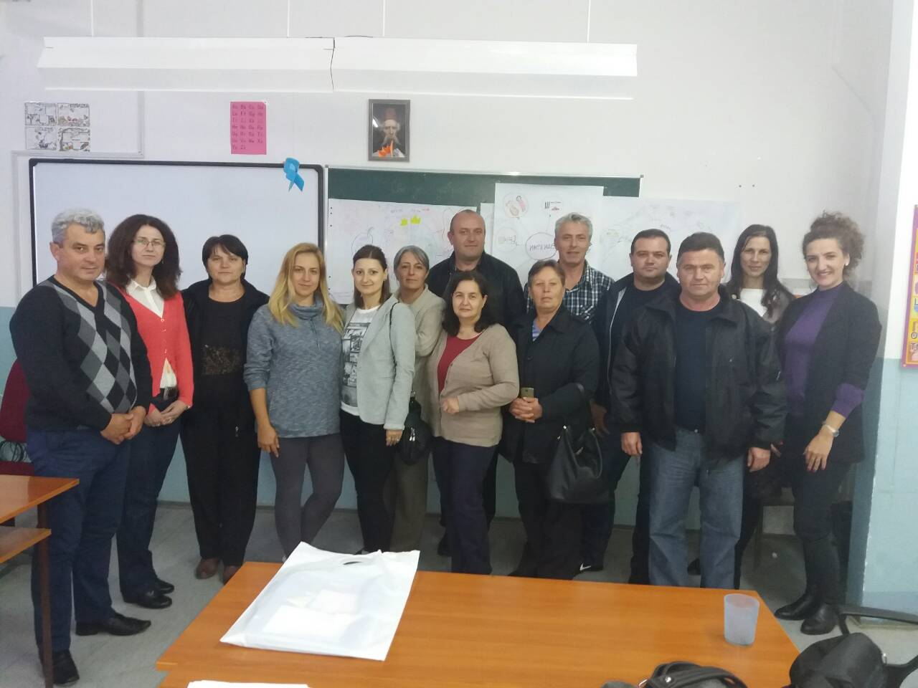Реализован дводневни семинар *Активно и креативно учење – савремени трендови у настави граматике* у просторијама школе.

**18. октобар 2017. године**

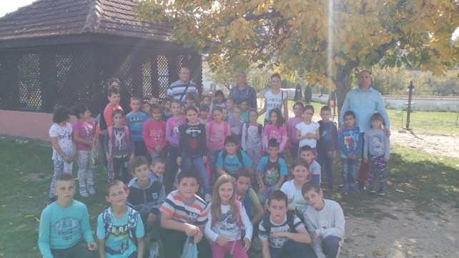Изведен је излет ученика нижих разреда у ближој околини школе. Циљеви излета су у потпуности остварени, ученици су уживали у заједничком дружењу и колективним играма на чистом ваздуху. Уочавали су промене у природи, које су наступиле када је дошло ново годишње доба – јесен. Реализатори излета су учитељи нижих разреда.

**24. октобар 2017. године**

Одржана је седница Наставничког већа са следећим дневним редом:

1. Усвајање записника са претходне седнице Наставничког већа;
2. Договор о ангажовању ученика у ваннаставним активностима, додатна, допунска настава;
3. Радна дисциплина ученика и свих запослених;
4. Вредновање рада ученика – оцењивање и утврђивање критеријума оцењивања;
5. Предавање педагога: Облици и методе активног учења/наставе;
6. Текућа питања.

Све активности за месец октобар предвиђене су Годишњим планом и одвијале су се у складу са њим.

**НОВЕМБАР**

**07. новембар 2017. године**

Одржана је седница Одељењског већа са следећим дневним редом:

1. Усвајање записника са претходне седнице Већа;
2. Утврђивање успеха и владања ученика и анализа остварених резултата на крају првог класификационог периода и предлог мера за њихово побољшање;
3. Остваривање наставног плана и програма и других програмских садржаја;
4. Идентификација и укључивање ученика у третман педагога;
5. Адаптација ученика на школску средину и карактеристике одељења;
6. Договор за одржавање родитељских састанака;
7. Текућа питања.

**08. новембар 2017. године**

У среду, 08. новембра 2017. године радило се по распореду часова за четвртак.

**09-12. новембар 2017. године**

Јесењи распуст.

**17. новембар 2017. године**

Ученицима четвртог и шестог разреда у просторијама школе одржано је предавање о насиљу од стране припадника полицијске управе у Бујановцу.

**27. новембар 2017. године**

Одржана је седница Наставничког већа са следећим дневним редом:

1. Усвајање записника са претходне седнице Наставничког већа;
2. Утврђивање успеха и владања ученика и анализа остварених резултата на крају првог класификационог периода и предлог мера за њихово побољшање;
3. Остваривање наставног плана и програма и других програмских садржаја;
4. Превенција насиља, посебни ризици и мере заштите као и реаговања у случају када се насиље деси;
5. Договор око одржавања родитељских састанака;
6. Текућа питања.

**30. новембар 2017. године**

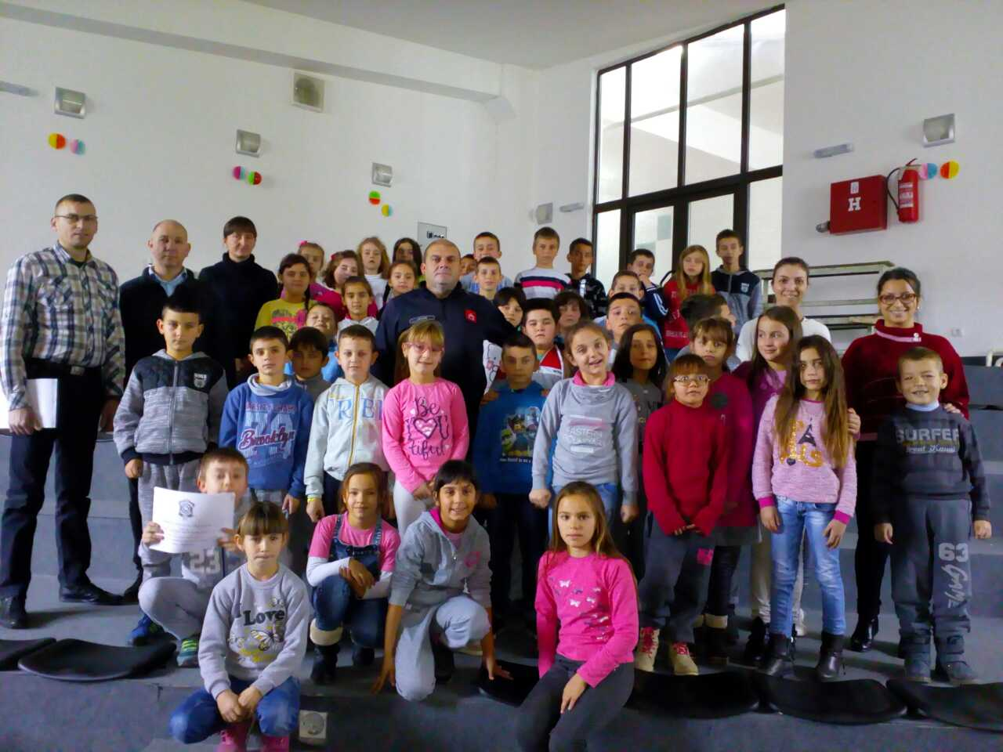Посета припадника ПВСЈ Бујановац (Љубише Јањића).

Ватрогасац Јањић је са ученицима нижих разреда разговарао о пожарима и поступцима у случају пожара.

Предавање је одржано у афмитеатру школе. Ученици су имали прилику да разговарају са ватрогасцем, постављају му питања и пробају део њихове опреме (кацигу).

Све активности за месец октобар предвиђене су Годишњим планом и одвијале су се у складу са њим.

**ДЕЦЕМБАР**

1. **децембар 2017. године**

Одржана је седница Школског одбора са следећим дневним редом:

1. Усвајање записника са претходне седнице Одбора;
2. Разматрање успеха и владања ученика, остваривања циља образовања и васпитања, стандарда постигнућа на крају првог класификационог периода и предузимање мера за побољшање рада и остваривања образовно-васпитног рада;
3. Именовање комисије за попис;
4. Превенција насиља, посебни ризици и мере заштите као и реаговања у случају када се насиље деси;
5. Текућа питања.

**12. децембар 2017. године**

Одржана је седница Одељенских већа са следећим дневним редом:

1. Усвајање записника са претходне седнице Већа;
2. Реализација допунске наставе и слободних активности;
3. Прослава Нове године;
4. Ажурирање педагошке документације;
5. Извештај о раду Већа;
6. Договор за одржавање родитељских састанака;
7. Текућа питања.

**12. децембар 2017. године**

Одржана је седница Наставничког већа са следећим дневним редом:

1. Усвајање записника са претходне седнице Наставничког већа;
2. Рад секција, реализација додатне и допунске наставе, ученичких организација;
3. Самовредновање рада школе – Шта смо до сада урадили?
4. Обележавање новогодишњих празника са ученицима;
5. Предавање школског библиотекара: Школска библиотека у савременом образовању;
6. Текућа питања.

**ЈАНУАР**

**11. јануар 2018. године**

Одржана седница Школског одбора са следећим дневним редом:

1. Усвајање записника са претходне седнице Одбора;
2. Усвајање финансијског извештаја за 2017. годину;
3. Усвајање финансијског плана за 2018. годину;
4. Усвајање и доношење плана јавних набавки за 2018. годину;
5. Доношење и усвајање Правилника о ближем уређењу поступка Јавне набавке у школи;
6. Доношење одлуке за расписивање јавног огласа за прикупљање понуда – превоз ученика;
7. Доношење одлуке за расписивање јавног огласа за прикупљање понуда – извођење екскурзије ученика;
8. Именовање комисије за спровођење поступка јавног огласа и отварања понуда – превоз ученика;
9. Именовање комисије за спровођење поступка јавног огласа и отварања понуда – извођење екскурзије ученика;
10. Осврт на обележавање значајних датума у школи (прославе школске славе Свети Сава);
11. Текућа питања.

**16. јануар 2018. године**

Одржана је седница Одељењских већа са следећим дневним редом:

1. Усвајање записника са претходне седнице Већа;
2. Прослава Дана Светог Саве;
3. Стручно усавршавање наставника;
4. Текућа питања.

**16. јануар 2018. године**

Одржана је седница Наставничког већа са следећим дневним редом:

1. Усвајање записника са претходне седнице Наставничког већа;
2. Прослава Дана Светог Саве;
3. Предавање педагога: Сарадња родитељ – наставник;
4. Текућа питања.

**27. јануар 2018. године**

Прослава Дана Светог Саве:

Ученици и радници школе су дошли у школу у 08 часова. Затим су организовано сви заједно отишли до цркве Свете Петке и присуствовали литургији. Ученици и радници школе после литургије су у просторијама цркве добили послужење. Затим су се организовано вратили у школу и припремали за почетак приредбе који је заказан у 11 часова. Приредба је почела резањем славског колача уз присуство свештеника. У приредби су учествовали ученици свих разреда. После приредбе за раднике школе у просторијама школе је била организована закуска.

**II ПОЛУГОДИШТЕ**

**ФЕБРУАР**

1. **фебруар 2018. године**

Одржана је седница Одељењских већа са следећим дневним редом:

1. Усвајање записника са претходне седнице Већа;
2. Утврђивање успеха и владања ученика и анализа остварених резултата на крају 1. полугодишта и предлог мера за њихово побољшање;
3. Текућа питања.

**13. фебруар 2018. године**

Одржана је седница Наставничког већа са следећим дневним редом:

1. Усвајање записника са претходне седнице Наставничког већа;
2. Анализа реализације садржаја из Годишњег плана рада школе за 1. полугодиште;
3. Утврђивање успеха и владања ученика и анализа остварених резултата на крају 1. полугодишта и предлог мера за њихово побољшање;
4. Остваривања наставног плана и програма и других програмских садржаја;
5. Извештај о раду директора и стручних сарадника у првом полугодишту;
6. Извештај о раду стручних и одељењских већа у првом полугодишту;
7. Извештај о раду стручних тимова (за стручно усавршавање и инклузивно образовање) у првом полугодишту;
8. Извештај о раду Комисије за културну делатност школе и маркетинг у првом полугодишту;
9. Извештај о раду ученичких организација у првом полугодишту;
10. Текућа питања.

**27. фебруар 2018. године**

Одржана седница Школског одбора са следећим дневним редом:

1. Усвајање записника са претходне седнице Одбора;
2. Разматрање успеха и владања ученика, остваривања циљева образовања и васпитања, стандарда постигнућа на крају 1. полугодишта и предузимање мера за побољшање рада и остваривања образовно-васпитног рада;
3. Разматрање и усвајање извештаја о раду школе за прво полугодиште;
4. Доношење одлуке о усвајању извештаја о раду школе за прво полугодиште;
5. Разматрање и усвајања извештаја о раду директора школе за прво полугодиште;
6. Доношење одлуке о усвајању извештаја о раду директора школе за прво полугодиште;
7. Доношење Одлуке о покретању поступка јавне набавке мале вредности 01/2018 – огревно дрво за школску 2018/2019. годину;
8. Именовање комисије за спровођење поступка јавне набавке мале вредности 01/2018 – огревно дрво за школску 2018/2019. годину;
9. Текућа питања.

**27. фебруар 2018. године**

Одржана седница Одељењских већа са следећим дневним редом:

1. Усвајање записника са претходне седнице Већа;
2. Разматрање унапређивања рада са даровитом децом;
3. Припреме за такмичење и упознавање са распоредом такмичења;
4. Текућа питања.

**27. фебруар 2018. године**

Одржана седница Наставничког већа са следећим дневним редом:

1. Усвајање записника са претходне седнице Наставничког већа;
2. Анализа вођења педагошке документације током првог полугодишта (месечни планови, дневници рада...);
3. Припреме за такмичење ученика;
4. Текућа питања.

**Календар такмичења за школску 2017/2018. годину**

|  |  |  |  |  |
| --- | --- | --- | --- | --- |
| **ПРЕДМЕТ** | НОСИЛАЦ ТАКМИЧЕЊА | ШКОЛСКО | ОПШТИНСКО | ШКОЛА ДОМАЋИН |
| **Српски језик** | Министарство просвете, науке и технолошког развоја, Друштво за српски језик и књижевност | 05.03.2018. | 24.03.2018. | ОШ „Бора Станковић“ КЛЕНИКЕ |
| **Српски језик**  **Књижевна олимпијада** | Министарство просвете, науке и технолошког развоја, Друштво за српски језик и књижевност | 26.02.2018. | 10.03.2018. | ОШ „Бора Станковић“ КЛЕНИКЕ |
| **Страни језик** | Министарство просвете, науке и технолошког развоја, Друштво за стране језике и књижевности | 13.02.2018. | 04.03.2018. | ОШ „Наим Фрашери“ БУЈАНОВАЦ |
| **Математика** | Министарство просвете, науке и технолошког развоја, Друштво математичара Србије | 14.02.2018. | 24.02.2018. | ООШ „Бранко Радичевић“ БУЈАНОВАЦ |
| **Историја** | Министарство просвете, науке и технолошког развоја, Друштво историчара Србије | 01.03.2018. | 17.03.2018. | ОШ „Вук С. Караџић“ ЛЕВОСОЈЕ |
| **Географија** | Министарство просвете, науке и технолошког развоја, Српско географско друштво | 27.02.2018. | 11.03.2018. | ОШ „Драгомир Трајковић“ ЖБЕВАЦ |
| **Физика** | Министарство просвете, науке и технолошког развоја, Друштво физичара Србије, Физички факултет | 31.01.2018. | 10.02.2018. | ОШ „Али Бекташи“  НЕСАЛЦЕ |
| **Хемија** | Министарство просвете, науке и технолошког развоја, Српско хемијско друштво | 20.02.2018. | 03.03.2018. | ОШ „Сами Фрашери“ ЛУЧАНЕ |
| **Биологија** | Министарство просвете, науке и технолошког развоја, Српско биолошко друштво | 02.03.2018. | 17.03.2018. | ОШ „Мухарем Кадриу“  ВЕЛИКИ ТРНОВАЦ |
| **Информатика и рачунарство** | Министарство просвете, науке и технолошког развоја, Центар за науку, технологију и информатику, Друштво математичара Србије | 12.02.2018. | 25.02.2018. | ССШ „Сезај Сурои“  БУЈАНОВАЦ |
| **Техничко образовање** | Министарство просвете, науке и технолошког развоја, Друштво педагога техничке културе | 27.02.2018. | 10.03.2018. | ОШ „Наим Фрашери“ БУЈАНОВАЦ |
| **Техничко образовање** | Министарство просвете, науке и технолошког развоја, Друштво наст. ТО Србије, Ауто-мото савез Србије | 28.03.2018. | 21.04.2018. | ОШ „Вук С. Караџић“  ЛЕВОСОЈЕ |

**МАРТ**

**13. март 2018. године**

Одржана седница Одељењских већа са следећим дневним редом:

1. Усвајање записника са претходне седнице Већа;
2. Праћење напредовања ученика у протеклом периоду;
3. Разматрање оптерећености ученика домаћим задацима;
4. Анализа и избор уџбеника за наредну школску годину;
5. Припрема ученика за такмичење;
6. Прослава Дана школе;
7. Текућа питања.

**13. март 2018. године**

Одржана седница Наставничког већа са следећим дневним редом:

1. Усвајање записника са претходне седнице Наставничког већа;
2. Прослава Дана школе;
3. Текућа питања.

**21. март 2018. године**

Обележен Дан школе пригодном приредбом која је одржана у амфитеатру школе и свечаним ручком после приредбе **(питај за детаље и госте!)**.

**26-30. март 2018. године**

Недеља посвећена Ускрсу. Организоване су активности које су реализоване на часовима Српског језика, Ликовне културе, Грађанског васпитања, Верске наставе. У петак, 30. марта 2018. године, одржана тимска настава под називом „Ускршње радости“ у централној школи, када су ученици нижих разреда имали прилику да чују нешто више о Ускрсу на предавању вероучитеља и педагога школе, науче да певају по слуху песму посвећену Ускрсу, на свежем ваздуху сами украсе, користећи технику коју желе, своје ускршње јаје од дрвета, и на крају уживају у тимским такмичарским играма (вучење конопца и трка у џаковима).

**02. април – 09. април 2018. године**

Пролећни распуст и празновање Ускрса.

**АПРИЛ**

**10. април 2018. године**

Одржана седница Одељењских већа школе са следећим дневним редом:

1. Усвајање записника са претходне седнице Већа;
2. Утврђивање успеха и владања ученика и анализа остварених резултата на крају 3. класификационог периода и предлог мера за њихово побољшање;
3. Остваривање наставног плана и програма и других програмских садржаја;
4. Анализа резултата на такмичењима;
5. Ускршње радости (активности);
6. Договор за одржавање родитељских састанака;
7. Текућа питања.

**16-17. април 2018. године**

Одржан семинар *Мултимедијални садржаји у функцији* *образовања* у информатичком кабинету у централној школи.

**24. април 2018. године**

Одржана седница Наставничког већа са следећим дневним редом:

1. Усвајање записника са претходне седнице Наставничког већа;
2. Утврђивање успеха и владања ученика и анализа остварених резултата на крају 3. класификационог периода и предлог мера за њихово побољшање;
3. Остваривање наставног плана и програма и других програмских садржаја;
4. Ефикасност додатне и допунске наставе – анализа;
5. Афирмација школе и афирмација ученика кроз школска такмичења;
6. Анализа пробног завршног испита;
7. Текућа питања.

**27. април 2018. године**

Учитељи Небојша Филиповић и Стојан Цветковић одржали презентацију фотографија и видео снимака на тему *Доме, слатки доме* у афмитеатру школе посвећену ученицима, њиховим родитељима, запосленим у школи, као и мештанима. Овај пројекат је резултат сарадње са групом 484 и Дечјом фондацијом Песталоци.

**МАЈ**

**03. мај 2018. године**

Одржана седница Наставничког већа школе са следећим дневним редом:

1. Усвајање записника са претходне седнице Наставничког већа;
2. Доношење Одлуке о извођењу екскурзије ученика од I до VIII разреда у школској 2017/2018. години;
3. Текућа питања.

**04. мај 2018. године**

Одржана седница Савета родитеља са следећим дневним редом:

1. Усвајање записника са претходне седнице Савета родитеља;
2. Утврђивање успеха и владања ученика и анализа остварених резултата на крају 3. класификационог периода и предлог мера за њихово побољшање;
3. Остваривање наставног плана и програма и других програмских садржаја;
4. Информација о набавци уџбеника, приручника и друге неопходне литературе за ученике за наредну школску годину;
5. Предлагање мера за унапређивање услова рада школе;
6. Доношење Одлуке о извођењу екскурзије ученика од I до VIII разреда у школској 2017/2018. години;
7. Текућа питања.

**11. мај 2018. године**

Реализована екскурзија ученика од I до VIII разреда на релацији Кленике – Ђавоља Варош – Пролом бања – Кленике. Циљеви екскурзије су остварени – ученици су уживали у целодневном дружењу са својим вршњацима, имали прилике да виде Ђавољу Варош и упознају се са легендама које се везују за ово место, посете цркву Света Петке која се налази у самој Ђавољој Вароши, проведу слободно време на лепом шеталишту Пролом бање, где су и организовано ручали. Сатница је испоштована, у договорено време су ученици и кренули и вратили се са екскурзије.

**14. мај 2018. године**

Одржана седница Наставничког већа школе са следећим дневним редом:

1. Усвајање записника са претходне седнице Наставничког већа;
2. Доношење Одлуке о избору и употреби уџбеника за први и пети разред;
3. Текућа питања.

**14. мај 2018. године**

Одржана седница Савета родитеља са следећим дневним редом:

1. Усвајање записника са претходне седнице Савета родитеља;
2. Упознавање родитеља са Одлуком о избору и употреби уџбеника за први и пети разред;
3. Текућа питања.

**ЈУН**

**05. јун 2018. године**

Одржана седница Одељењских већа школе са следећим дневним редом:

1. Усвајање записника са претходне седнице Већа;
2. Припрема за организацију матурске вечери ученика 8. разреда;
3. Утврђивање успеха и владања ученика VIII разреда и анализа остварених резултата на крају школске године;
4. Активности на спровођењу квалификационих испита и административних послова за упис ученика у средњу школу;
5. Извештај о професионалној оријентацији ученика;
6. Извештај о успеху ученика на такмичењима и похвале и награде ученицима који су били успешни на такмичењима;
7. Организовање припремне наставе из српског језика, математике и комбинованог теста за полагање завршног испита;
8. Предлог за избор ученика генерације, похвале и дипломе;
9. Излет ученика;
10. Текућа питања.

**05. јун 2018. године**

Одржана седница Наставничког већа школе са следећим дневним редом:

1. Усвајање записника са претходне седнице Наставничког већа;
2. Утврђивање предлога за ученика генерације, носиоце Вукових и посебних диплома;
3. Припреме за спровођење завршног испита за ученике 8. разреда;
4. Организовање матурске вечери;
5. Утврђивање успеха и владања и анализа остварених резултата ученика 8. разреда на крају школске године;
6. Остваривања наставног плана и програма и других програмских садржаја;
7. Стручно усавршавање наставника и стручних сарадника и анализа резултата примене стечених знања и вештина;
8. Текућа питања.

**15. јун 2018. године**

Одржана седница Одељењских већа школе са следећим дневним редом:

1. Усвајање записника са претходне седнице Већа;
2. Утврђивање успеха и владања ученика и анализа остварених резултата на крају школске године;
3. Остваривања наставног плана и програма и других програмских садржаја и израда извештаја о раду;
4. Извештај о успеху ученика на такмичењима и похвале и награде ученицима који су били успешни на такмичењима;
5. Припрема програма за пријем првака у наредну школску годину;
6. Извештај са екскурзија;
7. Ажурирање педагошке документације;
8. Извештај о раду Већа;
9. Избор руководиоца Већа за наредну школску годину;
10. Усвајање програма за наредну школску годину – предлог руководиоца Већа;
11. Текућа питања.

**15. јун 2018. године**

Одржана седница Наставничког већа школе са следећим дневним редом:

1. Усвајање записника са претходне седнице Наставничког већа;
2. Доношење Одлуке о проглашењу ученика генерације, носиоце Вукових и посебних диплома;
3. Текућа питања.

**26. јун 2018. године**

Одржана седница Наставничког већа школе са следећим дневним редом:

1. Усвајање записника са претходне седнице Наставничког већа;
2. Утврђивање успеха и владања и анализа остварених резултата ученика од 2. до 7. разреда на крају школске године;
3. Остваривања плана и програма и других програмских садржаја;
4. Резултати поправног испита ученика осмог разреда;
5. Планирање фонда часова и подела предмета на наставнике за наредну школску годину;
6. Извештај о реализованим екскурзијама и излетима;
7. Текућа питања.

**28. јун 2018. године**

Подела ђачких књижица и сведочанстава.